奥出雲町 学校施設の長寿命化計画

令和３年３月

奥出雲町教育委員会

目次
第１章 学校施設の長寿命化計画の背景・目的等･････････････････････････････････････････ 2
① 背景 ････････････････････････････････････････････････････････････････････････ 2
② 目的 ････････････････････････････････････････････････････････････････････････ 2
③ 計画期間 ････････････････････････････････････････････････････････････････････ 3
④ 対象施設 ････････････････････････････････････････････････････････････････････ 3
第２章 学校施設の目指すべき姿 ･･･････････････････････････････････････････････････････ 4
第３章 学校施設の実態 ······························································· 5
① 学校施設の運営・活用状況等の実態 ············································· 5
1) 対象施設一覧 ······························································· 5
2) 児童生徒数の変化 ··························································· 6
3) 学校施設の配置状況 ························································· 7
4) 施設関連経費の推移 ························································· 8
5) 学校施設の保有量 ··························································· 9
6) 今後の維持・更新コスト（従来型） ··········································· 9
② 学校施設の老朽化状況の実態 ···················································10
1) 構造躯体の健全性の評価及び構造躯体以外の劣化状況等の評価 ···················10
2) 今後の維持・更新コストの把握（長寿命化型） ·································11
第４章 学校施設整備の基本的な方針等 ·················································12
① 学校施設の規模・配置計画等の方針 ·············································12
1) 学校施設の長寿命化計画の基本方針 ···········································12
2) 学校施設の規模・配置計画等の方針 ···········································13
② 改修等の基本的な方針 ·························································14
1) 長寿命化の方針 ·····························································14
2) 目標使用年数・改修周期の設定 ···············································14
3) 建替えの判別 ·······························································15
4) 主要保全部位の改修周期 ·····················································15
第５章 基本的な方針等を踏まえた施設整備の水準等 ·····································16
① 改修等の整備水準 ·····························································16
② 維持管理の項目・手法等 ·······················································16
第６章 長寿命化の実施計画 ···························································18
① 改修等の優先順位付けと実施計画 ···············································18
② 長寿命化のコストの見通し、長寿命化の効果 ·····································19
第７章 長寿命化計画の継続的運用方針 ·················································20
① 情報基盤の整備と活用 ·························································20
② 推進体制等の整備 ·····························································20
③ フォローアップ ·······························································20

様式１－１

第１章 学校施設の長寿命化計画の背景・目的等

① 背景
奥出雲町では、平成２９年３月に「奥出雲町公共施設等総合管理計画」（以下「管理計画」という。）を策定し、学校施設の適切な修繕・更新・維持管理に取り組んできた。
学校施設は、昭和４０年代後半から児童生徒の急増に対応し集中的に建設されており、施設全体の約６割が築３０年以上を経過していることから、老朽化対策が求められており、多額の事業費が必要となっている。
こうした中、国は平成２５年１１月に「インフラ長寿命化基本計画」を策定し、平成２６年４月には「公共施設等総合管理計画の策定にあたっての指針を示し、各教育委員会に対して学校施設に係る長寿命化計画（個別計画）を策定することを求めている。また、令和３年度以降の交付金事業について、個別施設計画の策定を事業申請の前提条件とすることが検討されている。
子どもたちが安心して学ぶことができる教育環境を確保するため、学校施設の個別施設計画の策定が必要である。

② 目的
奥出雲町学校施設長寿命化計画（以下「本計画」という。）は、子どもたちが安心して学ぶことができる環境を確保するため、学校施設の老朽化対策と教育環境の質的改善を併わせて行う長寿命化により、学校施設運営のトータルコストの縮減と財政負担の平準化を図りながら、計画的な改修・建替え・統合等を実施することを目的とする。

様式１－２

③ 計画期間
本計画の計画期間は令和３年度（2021年度）から令和33年度（2050年度）までの30年間とるする。
また、5年ごとに計画の見直しを行うが、社会情勢や学校施設に求められるニーズ等の変化、計画の進捗状況などを把握し、必要に応じて計画の見直しを行う。

④ 対象施設
奥出雲町が保有する学校施設（小学校、中学校）の校舎及び付属する建物、屋内運動場、学校給食共同調理場、学校水泳プール及び付属建築物を対象とする。
学校教育施設
小学校 | １０校
中学校 | ２校
学校水泳プール | ９施設

学校給食共同調理場
学校給食共同調理場 | ２施設

様式２

第２章 学校施設の目指すべき姿
上位計画である「管理計画」に基づき、「第２次奥出雲町総合振興計画」や「奥出雲町建築物耐震改修促進計画」との整合性を図り、これから学校施設が目指すべき姿を以下のとおり定める。

①安全性
・旧耐震基準の建築物は、耐震化率が８６％であり、未耐震化施設は耐震補強若しくは代替施設の整備等により耐震化を図る。
・老朽化の進む施設においては、内外壁等の落下防止や屋上防水、設備配管等の老朽化対策を進め、児童生徒が安心して学べる環境を確保する。
・学校施設は、地域住民の災害時における避難所として指定されており、地域の防災拠点をしての役割を担うことから、近年多発する大規模災害に備え、防災担当部局と連携しながら防災機能の強化を目指す。

②学習・生活環境の質的向上
・学校施設は、子どもたちの学習・生活の場であり、時代の変化と共に学習活動のニーズや社会のニーズは多様化している。特別支援教育、ICTを活用した授業等、多様化する教育に柔軟に対応できる教育環境づくりを目指す。
・ユニバーサルデザインの視点に立ち、トイレの洋式化やバリアフリー化を進め、地域住民を含め学校施設を利用する人が利用しやすい環境づくりを目指す。
・地球温暖化対策として、二酸化炭素排出削減に向けた地球環境配慮型の空調設備や高効率な照明、自然エネルギーや自然採光の活用など、環境に配慮した学校施設を目指す。

③計画的・効率的な施設整備
・学校施設の維持、改修等には多額の事業費がかかり、奥出雲町の財政状況から財政負担の平準化と軽減が求められている。計画的・効率的な予防保全を実施することにより、躯体の耐久性の確保が可能な施設については、長寿命化を図り施設の目標使用年数を８０年とすることで、ライフサイクルコストの削減を図る。
・少子化や過疎化により、人口減少が懸念される状況であり、地域での子どもの増減に対しては、校区の実情を踏まえ、地域や保護者の理解を得ながら学校規模の適正化等の取り組みを進める。
・学校規模の適正化等により発生する統合後の旧学校施設については、地域活動の拠点としての有効的な活用を検討した上で、計画的な修繕や更新等を行うことで、施設保有量の削減を含めた適正数の維持を図る。

様式３－１

第３章 学校施設の実態

① 学校施設の運営状況・活用状況等の実態
１）対象施設一覧

様式３－２

２）児童生徒数の変化
平成１７年合併時の児童数８７２人、生徒数５１２人であったが、令和２年度では児童数５１４人（３５８人減）、生徒数２８０人（２３２人減）に推移している。
また、令和２年度から令和１０年度まで児童数３５９人（１５５人減）、生徒数２３５人（４５人減）となる見通しである。
(人)
(人)
様式３－３

３）学校施設の配置状況
本町は、平成１７年に旧仁多町、旧横田町の２町の合併により、新町奥出雲町としてスタートした。
合併当初は、小学校１１校、中学校２校であったが、平成２８年に高田小学校が閉校し、現在は、小学校１０校、中学校２校で運営している。

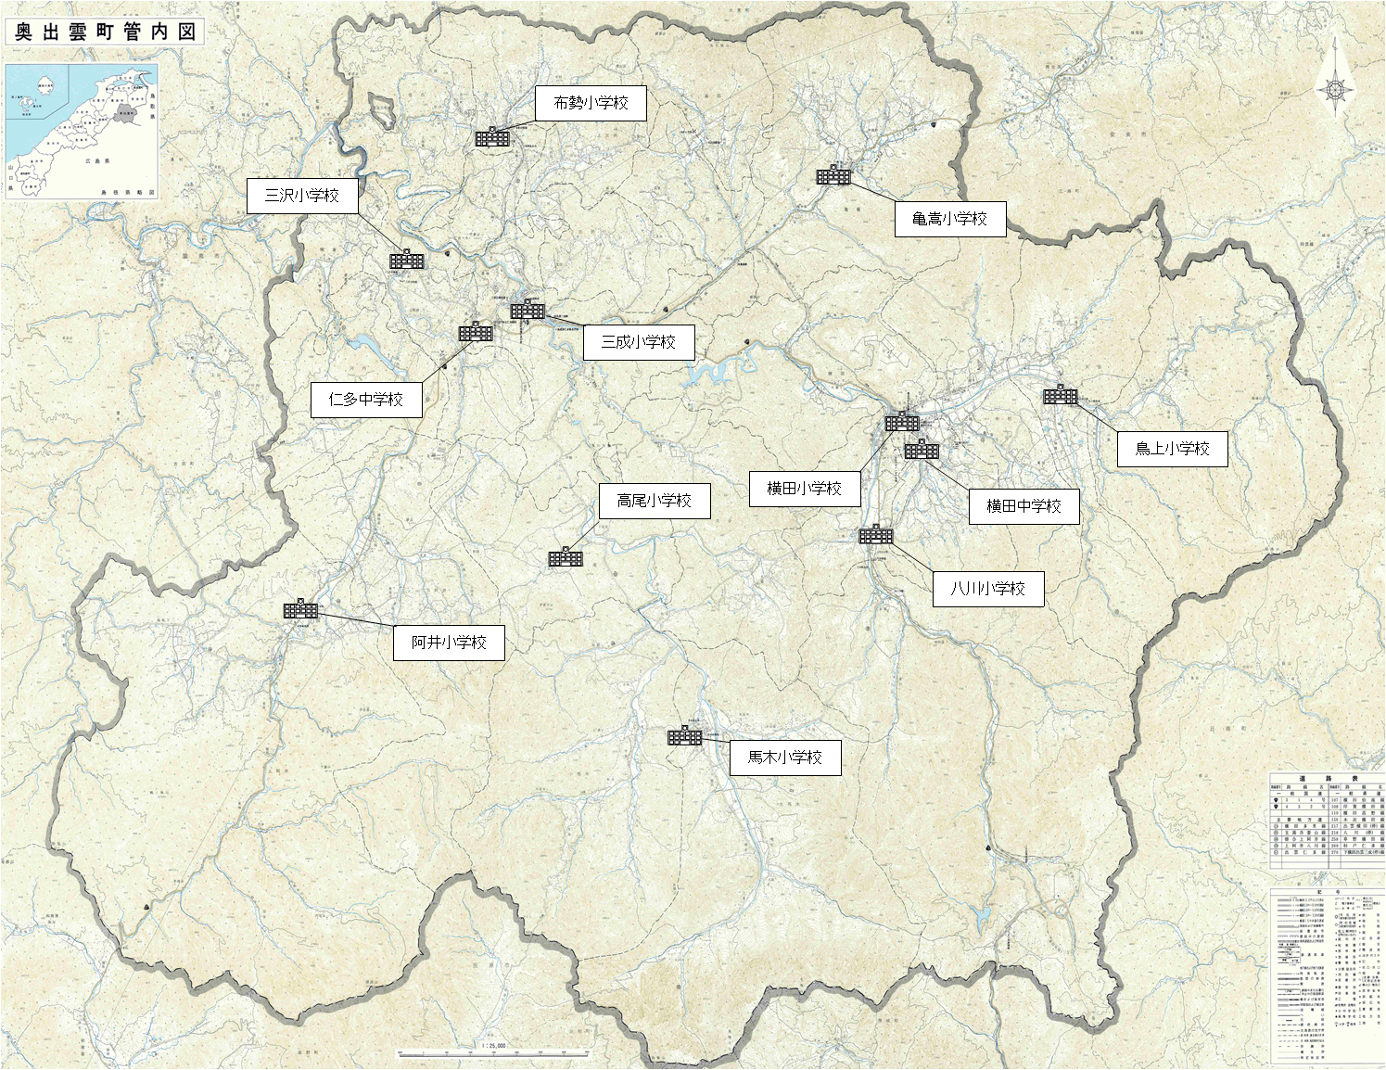
仁多学校給食共同調理場
横田学校給食共同調理場

様式３－４

４）施設関連経費の推移

町内各小中学校（１２校）の直近５カ年分の施設関連経費を算出した。

ただし、平成２７年度の経費には旧高田小学校分は計上されてない。

平成２７年度から平成２８年度の２カ年での八川小学校（普通教室棟・体育館）の改築、平成２８年度での仁多中学校の太陽光発電蓄電システムの整備、令和元年度での仁多中学校の食堂・武道館天井屋根の改修、小中学校１０校の空調整備を実施したことから、該当する年度で施設整備費が膨らんでいる。

施設関連経費の直近５カ年総額では約１３．２億円となり、年間の平均は約２．６億円／年となる。

また、施設関連経費の直近５カ年の平均値（２．６億円／年）を財政制約ラインとして設定する。

※町内の学校給食共同調理場、学校水泳プール及び付属建築物の施設関連経費は、建築基準法第１２条に基づく定期検査及び劣化状況調査を実施しておらず、劣化状況評価が不明で施設の維持・更新コストの算定が出来ないため除外している。

※町内の学校給食共同調理場、学校水泳プール及び付属建築物の劣化状況調査を実施後、施設の維持・更新コストの算定を行い本計画の変更を行う。

様式３－５

５）学校施設の保有量
計画対象の小中学校（１２校）は、築３０年以上の建物が２．７万㎡（６３％）と老朽化が進んでいる状態である。

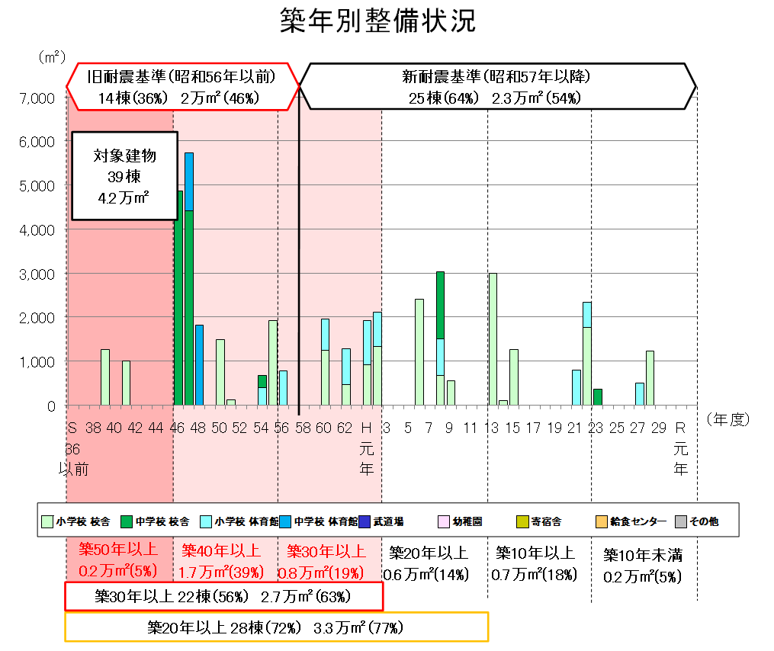
※学校給食共同調理場、学校水泳プール及び付属建築物は含まない。
６）今後の維持・更新コスト（従来型）
４０年で建て替える従来の修繕・改修を今後も続けた場合、今後の４０年間コストは、２１２億円（５．３億円／年）かかることになる。この対策で進めるとなると、財政制約ライン（直近５年間の投資的経費２．６億円／年）を２倍上回る。また、令和３年度～令和１２年度の１０年間では、改築が集中するため投資的経費の４．２倍のコストがかかる。
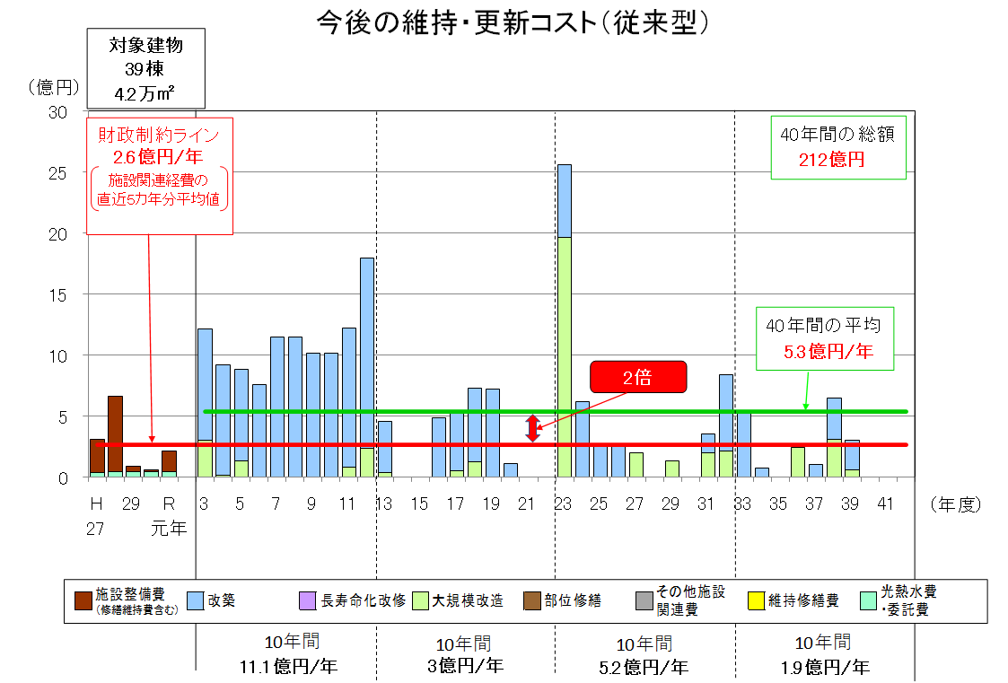

※学校給食共同調理場、学校水泳プール及び付属建築物は含まない。
様式３－６

②学校施設の老朽化状況の実態

１）構造躯体の健全性の評価及び構造躯体以外の劣化状況等の評価

本町は、劣化度調査を令和元年度に行い、その状況については下記のとおりとなった。
調査結果から劣化状況評価でＤランクがある学校施設（小学校、中学校）の内、構造躯体の健全性で改築以上の判定がされている布勢小学校（校舎１）、三成小学校（校舎１）及び仁多中学校（校舎３）の対応が急がれる。

※学校給食共同調理場、学校水泳プール及び付属建築物の劣化状況調査を実施してないため建物状況一覧表に記載してない。

様式３－７

２）今後の維持・更新コストの把握（長寿命化型）
建替え中心から改修による長寿命化に切り替えていくためには、計画的に機能向上と機能回復に向けた修繕・改修を建物全体でまとめて実施する必要がある。
長寿命化により、８０年に建物を長寿命化した場合、今後４０年間の維持・更新コストは総額２０５億円（５億円／年）となり、従来の建替え中心の場合の２１２億円（５．３億円／年）より総額７億円（０．２億円／年）の約３％の縮減となる。
ただし、投資的経費２．６億円／年に対し１．９倍のコストがかかるため、長寿命化だけでは今後の財政に対応出来ない状況である。
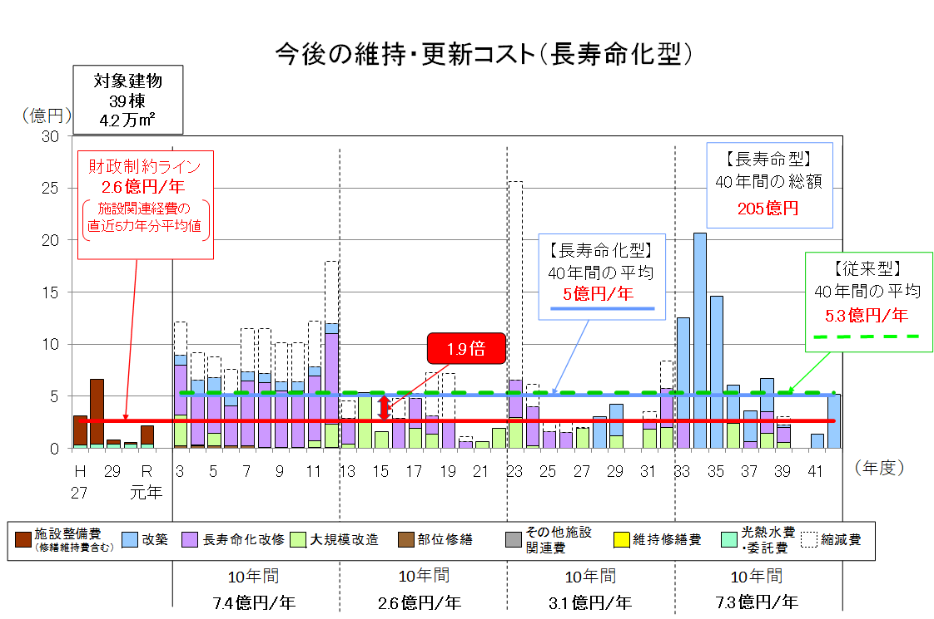

※学校給食共同調理場、学校水泳プール及び付属建築物は含まない。

様式４－１

第４章 学校施設整備の基本的な方針等
① 学校施設の規模・配置計画等の方針
１）学校施設の長寿命化計画の基本方針

管理計画の基本方針 | 「総量の適正化」、「中長期的なコスト管理」、「効果的・効率的な管理運営」とし、総量の適正化を最優先に考え、そのうえで維持修繕・長寿命化などの取組を計画的に推進する。
管理計画の施設類型別方針  【学校施設】 | １） 校舎、屋内運動場  ・ 併設や統合により適正化を図ったうえで、耐震化完了を目指す。  ・ 多機能化・複合化を進め新たな行政サービスの提供の場をつくり出す。  ２） 調理場  ・ 児童生徒数の推移や職員数等を勘案し、適切に維持管理し長寿命化を図る。  ３）プール  ・児童生徒数の推移を勘案し、適切に維持管理し長寿命化を図る。

学校施設の長寿命化計画の  基本方針 | ①計画的な維持修繕を図り長寿命化改修を行うことで、ライフサイクルコストの削減を図る。  ②今後の児童生徒数や、再編、統廃合を見据え、学校施設の保有資産量の適正化を図りつつ、現有施設を有効に活用できる整備を行う  ③地域の避難場所として指定されているため、地域の防災機能向上の面からも、計画的な整備を行う  ④特定の時期に改修・更新等が集中しないよう平準化を図る

２）学校施設の規模・配置計画等の方針
様式４－２
奥出雲町教育委員会としては、奥出雲町全体の児童数の状況から、少人数の学校や学級は、児童生徒が多様な意見や考えに触れ、学び合い育ちあう機会が減少すること、教員数が限られ多様な指導方法がとりにくくなることから、学校規模を一定の大きさに確保するよう次のような方針を示している。
・小学校は、１学年２０人程度の学級規模を確保することで、多様な考えに触れながら子どもが子どもたちの中で育つことができる環境を維持していくことを目指す。
・小学校は、子どもたちと地域とのつながりを大事にしながら、仁多地域１校、横田地域１校に再編する。
・中学校は、当面現在の配置規模を維持する。

様式４－３

② 改修等の基本的な方針
１）長寿命化の方針
施設の維持管理方法については、従来の「事後保全型」の改修と予防保全の考え方を取り入れた「予防保全型」の改修の２つが挙げられるが、「事後保全型」の改修は、施設の機能や性能に関する明らかな不都合が生じてから修繕を行う管理手法で、長期間における機能の維持や使用が困難となる恐れがある。
「予防保全型」の改修は、損傷が軽微である早期段階に予防的な修繕等を実施する予防保全を行うことにより、突発的な事故を減少させ、改修費用の抑止につながるなど、機能の保持・回復を図る管理手法であり、また、定期的な点検を行うことにより、「事後保全型」の改修と比較すると施設を長く使用することができる。
今後は、これまでの「事後保全型」から「予防保全型」へ転換し、施設の長寿命化と財政負担の軽減と平準化を図る。
２）目標使用年数、改修周期の設定
建物の耐用年数には、物理的耐用年数、経済的耐用年数、法定耐用年数、機能的耐用年数の４種類があり 、耐用年数の長短を整理すると、以下のような関係になる。
機能的耐用年数＜ 法定耐用年数 ＜ 経済的耐用年数 ＜ 物理的耐用年数

鉄筋コンクリート造の学校施設の法定耐用年数は約50年ですが、これは税務上、減価償却費を算定するためのものであり、『学校施設長寿命化計画策定に係る手引き』においても、物理的耐用年数はこれより長く、適切な維持管理がなされ、コンクリート強度の確保及び中性化の 進行が抑制されている場合には約８０年程度、さらに技術的には１００年以上の長寿命化も可能であることが示されている。
本計画では、下表に示す「建築物の耐久計画に関する考え方 （日本建築学会 ）」に基づき、鉄筋コンクリート造の校舎、体育館の目標耐用年数を「８０年」と設定する。
また、木造及び鉄骨造の校舎、体育館の目標耐用年数は、鉄筋コンクリート造と同等の「８０年」が可能と設定する。
表建築物全体の望ましい目標耐用年数
構造種別  用途 | 鉄筋コンクリート造
構造種別  用途 | 高品質の場合 | 普通の品質の場合
学校施設 | 80～100年以上 | 50～80年以上
出典 ：建築物の耐久計画に関する考え方 （日本建築学会 ）

「予防保全」の考え方を取り入れた長寿命化を図るため、改修周期を次のとおり設定する。
種別 | 目標使用年数 | 大規模改造の周期 | 長寿命化改修の周期
校舎 | ８０年 | 築２０年  長寿命化改修後２０年（築６０年） | 築４０年
体育館 | ８０年 | 築２０年  長寿命化改修後２０年（築６０年） | 築４０年
様式４－４
３）建替えの判別
築６０年を迎える対象施設は、躯体の詳細な調査に加えて、教育環境や経済性などの観点から総合的に「長寿命化」か「建替え」の判定を行う。
４）主要保全部位の改修周期
大規模改修・長寿命化改修の実施時期とは別に、必要に応じて個別に実施される改修については、以下のとおり、標準的な更新年数に合わせ、計画的な改修を行う。
表 主要保全部位の改修周期目安
部位 | 詳細仕様 | 改修周期目安
建築 | 屋上防水・屋根 | １５～２０年
建築 | 外壁 | １５～２０年
建築 | 内装（床・壁等） | ２０年
建築 | 建具 | ３０年
建築 | トイレ | ２０年
電気設備 | 配電盤・変圧器・コンデンサ | ２０年
電気設備 | 高圧開閉器 | １５年
電気設備 | 自動火災報知設備・非常放送設備 | １５年
電気設備 | 電話設備 | １０～１５年
電気設備 | エレベータ | ２０～２５年
電気設備 | 放送設備 | ２０年
電気設備 | 太陽光発電設備 | ２５年
機械設備 | 空調・換気設備 | １０～１５年
機械設備 | タンク類 | ２０～３０年
機械設備 | 配管類 | ２０～２５年
機械設備 | 消火栓・ポンプ | ２０～２５年

様式５－１

第５章 基本的な方針等を踏まえた施設整備の水準等
① 改修等の整備水準
本町では、施設の安全性の確保及び財政負担の軽減・平準化の観点から、適切な時期に長寿命化改修を実施し、目標耐用年数を概ね８０年とした施設の長寿命化を図る。
長寿命化改修では、単に物理的な不具合を直すのみではなく、ライフラインの更新等により建物の耐久性を向上させるとともに、建物の機能や性能の向上を目指す。

② 維持管理の項目・手法等
学校施設をできる限り長く、安全で良好な状態で使用するため、今後は、従来のような不具合が生じた後に補修・修理を行う「事後保全型 」の維持 管理から、不具合を未然に防ぎ、劣化や損傷が顕在化する前の段階から予防的に対策などを実施することで機能の維持・回復を図る 「予防保全型」の維持管理へ移行する。
「予防保全型」の維持管理では、日常的・定期的な施設の点検を実施することが重要である。日常的 ・定期的な点検により、建物の劣化状況を把握することで、故障や不具合の兆候を早期に発見することができるため、突発的な事故・故障が発生する可能性を減少でき、児童生徒の安心・安全 が確保できるとともに、緊急対応に要する修繕費用の支出を縮減することが可能となる。

表 各種点検項目
調査主体 | 調査者 | 点検種別 | 点検内容 | 実施時期
学校 | 教職員など | 学校保健安全法に基づく安全点検 | 日常的な設備などの点検 | 日常
学校 | 教職員など | 学校保健安全法に基づく安全点検 | 児童生徒などが通常使用する施設及び設備の異常の有無 | 毎学期定期
学校 | 教職員など | 学校保健安全法に基づく安全点検 | 遊具の異常の有無 | 月１回
学校 | 教職員など | 学校保健安全法に基づく安全点検 | 水道メーターの使用状況の確認による異常の有無 | 水道検針ごと
学校 | 教職員など | 学校保健安全法に基づく安全点検 | 必要な点検 | 適宜
学校設置者 | 専門業者 | 建築基準法第１２条に基づく定期点検 | 敷地、建築構造、建築仕上、防火区画、建築設備等の損傷、腐食その他の劣化状況 | 建築物の敷地・構造は３年以内ごと  建築設備・昇降機は１年以内
学校設置者 | 専門業者 | 各種設備などの法定点検 | 受電設備  浄化槽設備 | 各月
学校設置者 | 専門業者 | 各種設備などの法定点検 | 消防用設備 | 年２回
学校設置者 | 学校施設所管課職員 | 学校巡回 | 施設の不具合箇所の確認 | 年度当初１回

様式５－２

図 劣化状況調査票

様式６－１

第６章 長寿命化の実施計画

① 改修等の優先順位付けと実施計画
学校施設の改修等については、構造躯体を含む建物全体に影響を及ぼす要因である「築年数」により、大きく３つのグループ（４０年以上、２０～４０年、２０年未満）に分類する。
次に、築年数の３つのグループごとに、構造躯体以外の劣化状況を示す「健全度」が低い順に優先順位を高くする。ただし、健全度が同じ建物が存在するため、 健全度が同じ場合には、規模の大きな建物を優先し、延床面積の大きい順に優先順位を高くする。

様式６－２

② 長寿命化のコストの見通し、長寿命化の効果～維持・更新の課題と今後の方針～
事後保全型の維持・更新を今後も続けた場合、築後４０年で改修する事後保全方の維持・更新を行った場合、今後４０年間における維持・更新コストは総額２１２億円（５．３億円／年）となる。
本計画における長寿命化計画の対象建物の維持・更新コストについて、予防保全型の改築を中心とした施設整備を行った場合、今後４０年間の維持・更新コストは、総額約２０５ 億円（５億円／年）と試算され、事後保全型の総額約２１２ 億円と比べ、約３％のコスト縮減効果がみられる。
教育施設の長寿命化を図ることで学校施設を長く活用でき、建て替えに比べ事業費の縮減が図れることで、試算の有効亭活用や財政面での効果がある。
しかし、学校施設の長寿命化だけでは、捻出される財政的縮減効果に限界があることから、過去５年間の維持管理費の平均値（財政制約ライン）と今後４０年間の維持管理費の平均値との経費率１．９倍を縮減に向け、現有学校施設の計画的な改廃・建替え・統合等を実施し、トータルコストの縮減による財政負担の軽減を図る。

様式７

第７章 長寿命化計画の継続的運用方針

① 情報基盤の整備と活用
今後は、本計画を基に効率的かつ効果的な施設整備を推進していくにあたり、学校施設の状況や改修履歴などに加え、光熱水費等の運営経費をデータベースに反映し、一元的に管理していく。

② 推進体制等の整備
本計画を継続的に運用していくためには、改修方針や計画スケジュール等、統一的な考え方を持った上で推進する必要があり、教育委員会を中心に本計画を含む学校施設のマネジメントを推進していく必要がある。
教育委員会は、本計画や上位関連計画に基づいて、学校施設の更新・改修や統廃合計画を作成し、計画的に施設の整備等を進める。また、必要に応じて公共施設検討委員会に意見を求めるなど町長部局と連携し奥出雲町全体としての施設の最適化を進める。

③ フォローアップ
本計画は、学校教育を取り巻く環境の変化や児童生徒数の推移、社会情勢の変化等に対応する必要があるため、ＰＤＣＡサイクルによる見直しを行うほか、関連の計画や方針等の変更があった場合には、適宜計画を見直すこととする。

